ΓΕΩΦΥΣΙΚΟΣ ΧΑΡΤΗΣ ΤΗΣ ΚΥΠΡΟΥ

1. Χρωμάτισε τον χάρτη της Κύπρου ως εξής: με πράσινο χρώμα τις πεδιάδες, με μπλε τους ποταμούς, με καφέ τα βουνά και με γαλάζιο τη θάλασσα
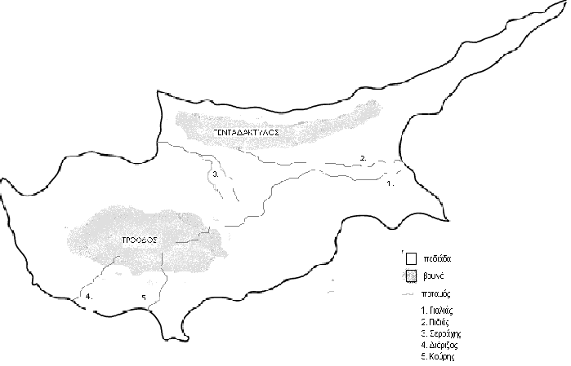

ΠΕΝΤΑΔΑΚΤΥΛΟΣ

ΜΕΣΑΟΡΙΑ

Ποταμοί:
1.Γιαλιάς
2.Πιδιάς
3.Σερράχης
4.Διαρίζος
5. Κούρης

ΤΡΟΟΔΟΣ
5

2. Γράψε τα ονόματα των 5 ποταμών της Κύπρου με ΚΕΦΑΛΑΙΑ γράμματα:
1.______________ 2.______________ 3.______________ 4.______________ 5._____________

3. α) Το πιο ψηλό βουνό της Κύπρου είναι το _________.
β) Το βουνό της Κύπρου, που είναι κατεχόμενο, είναι ο ____________ .
γ) Η μεγαλύτερη πεδιάδα της Κύπρου είναι η _______________.

